# 基于奇异值分解的人脸识别方法

## 1 概念

奇异值分解[1]是线性代数中一种重要的矩阵分解方法。奇异值分解在某些方面与对称矩阵或Hermite矩阵[2]基于特征向量的对角化类似。然而这两种矩阵分解尽管有其相关性，但还是有明显的不同。谱分析[8]的基础是对称阵特征向量的分解，而奇异值分解则是谱分析理论在任意矩阵上的推广，在信号处理、数字水印、人脸识别等领域[3,4,5,6,7]有重要应用。

## 2 奇异值分解原理

**定理[9]** SVD对于任一个秩为 $r$ 的矩阵 $A∈R^{M×N}$，必有两个正交矩阵 $U$、 $V$ 使得

$$A=UΣV^{T}=\sum_{i=1}^{r}{σ_{i}u_{i}v_{i}^{T}}$$

其中， $Σ=diag(σ_{1},σ_{2},…,σ_{r},0,…,0)$， $U=(u_{1},u_{2},…,u_{N})∈R^{M×M}$， $V=(v_{1},v_{2},…,v_{M})∈R^{N×N}$。 $σ_{i}$ 均为实数，即为 $A$ 的奇异值； $u_{i}$、 $v_{i}$ 分别称为矩阵 $A$ 的属于 $σ_{i}$ 的左、右奇异向量。

将奇异值 $σ_{i}$ 按从大到小的顺序排列，不妨设 $σ_{1}≥σ_{2}≥…≥σ_{r}$。由奇异值分解的性质可知，后面的大部分奇异值几乎为0。

## 3 方法

设一模板图像为 $A$，可将图像 $A$ 近似表示为

$$A≈σ_{1}u_{1}v_{1}^{T}+σ_{2}u_{2}v_{2}^{T}+…+σ_{k}u_{k}v_{k}^{T}$$

图像 $A$ 的大量信息体现在前 $k$ 对向量 $u_{1},u_{2},…,u_{k}$ 和 $v_{1},v_{2},…,v_{k}$ 中。称 $u_{1}v_{1}^{T},u_{2}v_{2}^{T},…,u_{k}v_{k}^{T}$ 为图像 $A$ 奇异值分解的基图像。可知模板图像 $A$ 是基图像 $u_{1}v_{1}^{T},u_{2}v_{2}^{T},…,u_{k}v_{k}^{T}$ 的线性组合，其组合系数即为最大的 $k$ 个奇异值 $σ_{1},σ_{2},…,σ_{k}$。将这 $k$ 个奇异值视为图像 $A$ 的代数特征。

设 $B$ 为任一幅图像，相对于模板图像 $A$，将图像 $B$ 表示为图像 $A$ 的基图像 $u_{1}v_{1}^{T},u_{2}v_{2}^{T},…,u_{k}v_{k}^{T}$ 的线性组合，即

$$B=τ_{1}u_{1}v_{1}^{T}+τ_{2}u_{2}v_{2}^{T}+…+τ_{k}u_{k}v_{k}^{T}$$

由于图像 $A$ 的大量信息体现在列向量 $u_{1},u_{2},…,u_{k}$ 和 $v_{1},v_{2},…,v_{k}$ 中，所以组合系数 $τ_{1},τ_{2},…,τ_{k}$ 描述了图像 $B$ 相对于模板图像 $A$ 的相似程度。于是，可以抽取组合系数 $τ_{1},τ_{2},…,τ_{k}$ 作为图像 $B$ 的代数特征。

因为 $u_{i}$、 $v_{i}$ 分别是相互正交的列向量，上式中的组合系数由下式可得：

$$τ_{i}=u_{i}^{T}Bv_{i}$$

## 4 SVD算法

输入：样本数据

1）计算特征值：特征值分解 $AA^{T}$，其中 $A∈R^{M×N}$ 为原始样本数据

$$AA^{T}= UΣΣ^{T}U^{T}$$

得到左奇异矩阵 $U∈R^{M×M}$ 和奇异值矩阵 $Σ^{'}∈R^{M×M}$。

2）间接求部分右奇异矩阵：求 $V^{'}∈R^{M×N}$。

利用 $A=UΣ^{'}V^{'}$ 可得

$$V^{'}={(UΣ^{'})}^{−1}A={(Σ^{'})}^{−1}U^{T}A$$

3）返回 $U$， $Σ^{'}$， $V^{'}$，分别为左奇异矩阵，奇异值矩阵，右奇异矩阵。

## 5 实现及应用

我们在ORL人脸库[10]上做了实验。ORL人脸库包括40个目录，每个目录下有10张图像，每个目录表示一个不同的人，共400幅人脸图像构成。每幅图像的大小均为 $112×92$。对每一个目录下的图像，这些图像是在不同的时间、不同的光照、不同的面部表情(睁眼/闭眼，微笑/不微笑)和面部细节(戴眼镜/不戴眼镜)环境下采集的。所有的图像是在较暗的均匀背景下拍摄的，拍摄的是正脸(有些带有略微的侧偏)。图2展示了ORL数据库的人脸图像。

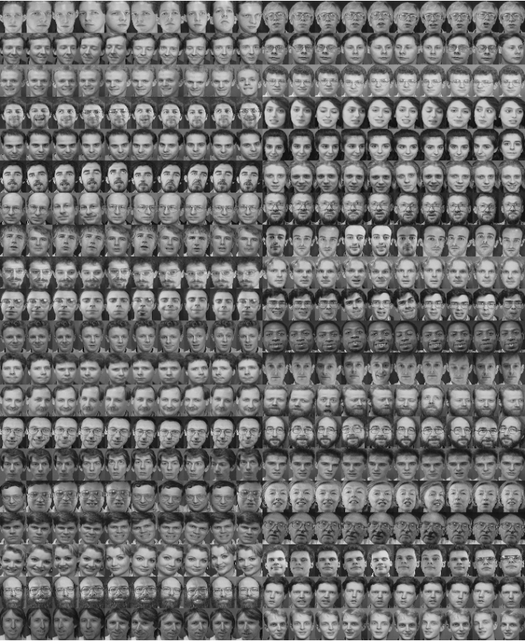

图 2 ORL数据库的人脸图像

假定训练样本图像库有 $c$ 个人，每个人有 $M$ 个样本 $A_{j}$。设每一幅图像的大小为 $n×m$， $p=min⁡(m,n)$。下面给出将上述组合系数用于人脸识别算法的主要步骤：

（1）对每 $i$ 个人的样本图像，计算其平均图像

$$B_{i}=\frac{1}{M}\sum_{j=1}^{M}{A_{j}},i=1,2,…,c$$

并将其作为第 $i$ 个人的模板图像；

（2）对 $B_{i}$ 作奇异值分解，并按预给的门限值 $θ$ 确定 $k$ 值，给出第 $i$ 个模板图像 $B_{i}$ 的最大的 $k$ 个奇异值所作成的奇异值向量 $S_{M_{i}}$，及对应的 $k$ 个基图像 $u_{1}v_{1}^{T},u_{2}v_{2}^{T},…,u_{k}v_{k}^{T}$，并将 $S_{M_{i}}$ 作为第 $i$ 个人的代数特征；

（3）设一待识别的人脸图像为 $B$，将 $B$ 表示为第 $i$ 个模板图像的基图像 $B_{i}$ 的线性组合

$$B=τ_{1}u_{1}v_{1}^{T}+τ_{2}u_{2}v_{2}^{T}+…+τ_{k}u_{k}v_{k}^{T}$$

将组合系数 $τ_{1},τ_{2},…,τ_{k}$ 作为图像 $B$ 相对于 $B_{i}$ 的代数特征，并作向量 $τ={(τ_{1},τ_{2},…,τ_{k})}^{T}$;

（4）用最近邻法分类，计算 $B$ 的第 $i$ 个向量 $τ$ 与奇异值向量 $S_{M_{i}}$ 之间的距离

$$d_{i}=d\left(τ,S_{M_{i}}\right)−||τ−S_{M_{i}}||$$

若 $d_{i_{0}}=\min_{i}{{(d}_{i})}$，则人脸图像 $B$ 属于第 $i_{0}$ 类。

## 参考文献

1. Hong Z Q. Algebraic feature extraction of image for recognition[J]. Acta Automatica Sinica, 1992, 24(3):211-219.
2. 胡家赣. 线性代数方程组的迭代解法[M]. 1991.
3. 刘献栋, 潘存治, 杨绍普. 基于奇异值分解的信号处理方法及其频谱特征[J]. 石家庄铁道大学学报(自然科学版), 2001, 14(1):29-32.
4. 周波, 陈健. 基于奇异值分解的、抗几何失真的数字水印算法[J]. 中国图象图形学报, 2004, 9(4):506-512.
5. 刘瑞祯，谭铁牛. 基于奇异值分解的数字图像水印方法[J]. 电子学报, 2001, 29(2):168-171.
6. 梁毅雄，龚卫国，潘英俊等. 基于奇异值分解的人脸识别方法[J]. 光学精密工程, 2004, 12(5):543-549.
7. 何婧, 冯国灿. 奇异值分解在人脸识别中的应用[J]. 广东第二师范学院学报, 2006, 26(3):92-96.
8. 基于增强的谱分析和奇异值分解的T波交替检测[J]. 浙江大学学报(工学版), 2012, 46(1):177-181.
9. 黄廷祝，钟守铭，李正良. 国家工科数学课程教学基地研究生教学用书 矩阵理论[M]. 2003.
10. 高海阔, 马盛楠. 基于ORL数据库的快速人脸认证技术的研究[J]. 科技传播, 2014(12).